LEIKKITAULU

LEIKKITAULU OSANA LEIKKIIN KANNUSTAVAA TOIMINTAKULTTUURIA

Leikki tarvitsee aikaa, tilaa ja rauhaa. Leikkitaulun avulla oppimisympäristö on mahdollista muokata leikkien mukaan. Leikkitaulu tukee myös vahvasti lapsen osallisuutta lisäämällä vaikutusmahdollisuuksia omien valintojen kautta. Leikkitaulun avulla lapsi voi valita itselleen leikin ja leikkikaverit, joiden kanssa hän haluaa leikkiä. Kuvitetut leikkivaihtoehdot tukevat lapsen toiminnanohjausta. Selkeiden kuvien ja selkeän leikkiympäristön avulla lapsen on helpompi valita leikki ja uppoutua pitkäkestoiseen leikkiin.

MEIDÄN RYHMÄN OMA LEIKKITAULU

Leikkitaulujen toteutuksessa ei ole yhtä oikeaa vaihtoehtoa ja leikkitauluja voi rakentaa hyvin monella eri tavalla. Leikkitaulussa on kuvitettuna eri leikkivälineet/leikkiaiheet, kuten esimerkiksi kotileikki, autot, majaleikki, legot. Leikkien lisäksi taulussa voi olla vaihtoehtoina mm. väritys, palapeli tai muovailu. Lapsi valitsee leikin siirtämällä oman nimensä tai kuvansa kyseenomaisen leikin kohdalle. Tämän lisäksi jokaisen leikin alla voi olla tietty määrä ruutuja/palloja, kuvaamassa sitä kuinka monta lasta voi leikkiä kyseisessä leikissä samanaikaisesti. Jokaiselle leikille mahdollistetaan oma tila ja rauha.
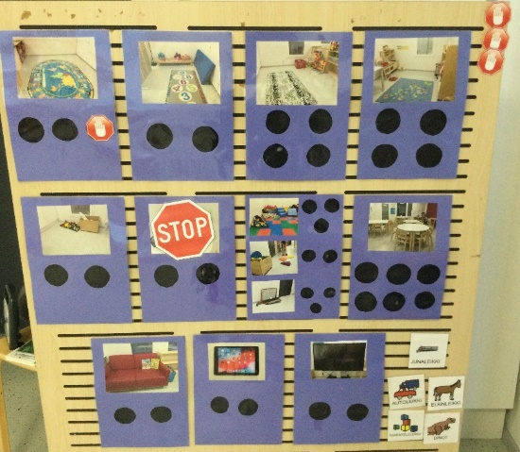
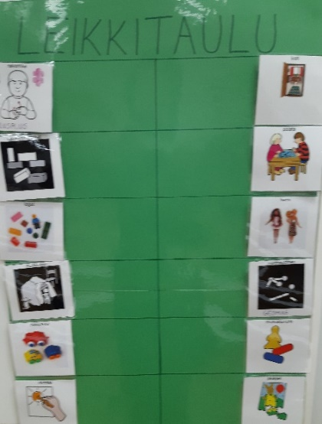

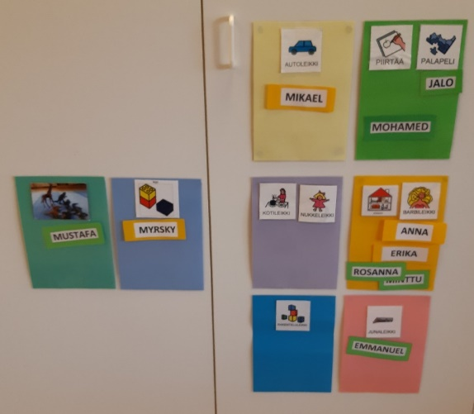

LAPSET OSALLISINA LEIKKITAULUN MUOKKAAMISESSA!

Lasten osallisuus ei rajoitu ainoastaan leikinvalintahetkeen, vaan lapset voivat olla mukana leikkitaulun suunnittelussa valitsemassa heille mieluisia vaihtoehtoja leikkitauluun.
Esimerkiksi:
Leikkitaulun leikit voidaan valita äänestämällä tai lastenkokouksissa. Leikkitaulun vaihtoehdot voidaan rajata tiettyyn määrään leikkejä, jolloin leikkien ja toimintojen valinnassa näkyy myös lasten mielenkiinnonkohteet. Tällöin oppimisympäristö voidaan myös muokata niin, että ylimääräiset leikkivälineet ovat välillä varastossa

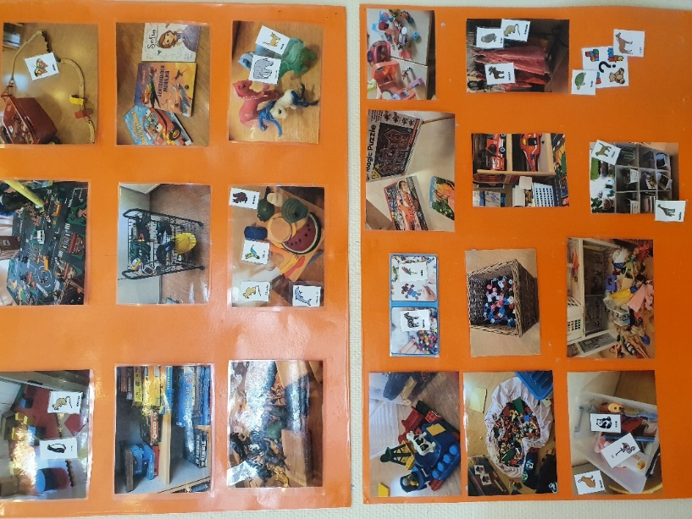

KASVATTAJAT TUKEMASSA LEIKKEJÄ LEIKKITAULUN AVULLA

Leikkitaulun avulla kasvattajat voivat arvioida ryhmän toimintaa, havainnoida lasten leikkejä, mielenkiinnonkohteita ja tukea sosiaalisten suhteiden muodostumista ryhmässä.
Esimerkkejä arkeen:
- Havaintojen kirjausta leikkitaulun avulla: Mitä leikkejä lapset valitsevat? Mahdollistuuko pitkäkestoinen leikki? Kenen kanssa lapsi leikkii mieluiten? Jääkö joku valinnoissa leikkien ulkopuolelle? Onko oppimisympäristö leikkejä mahdollistava?
- Leikkitaulun avulla voidaan tukea ryhmäytymistä, esimerkiksi järjestämällä leikkiarpajaiset, jolloin tiettynä ajankohtana leikit ja kaveriti arvotaan. Tässä on tärkeää kuitenkin muistaa, että kasvattajat ovat mukana tukemassa leikkejä

JAA KOMMENTTEIHIN OMAT ONNISTUNEET KOKEMUKSET LEIKKITAULUSTA!
LEIKIN ILOA ARKEEN

